Índice
Control de versiones 2
Manual de Usuario: Análisis FODA (Módulo /context-scope/foda) 3
1. Consideraciones Metodológicas Previas 3
2. Instrucciones de Acceso al Módulo 4
3. Descripción de la Interfaz 4
3.1 Estados del Análisis 5
4. Gestión de Análisis Devueltos u Observados 5
5. Generación de Factores mediante el Asistente de Inteligencia Artificial 5
6. Estructura de la Matriz FODA 6
6.1 Adición de Nuevos Factores 7
6.2 Edición de Factores Existentes 7
6.3 Eliminación de Factores 8
6.4 Ordenamiento y Visualización de Contenido Extenso 8
6.5 Restricciones de Edición y Modo de Solo Lectura 9
7. Envío del Análisis FODA al Flujo de Aprobación 9
7.1 Paso 1:Procedimiento de Envío a Revisión 9
7.2 Paso 2: Configuración del Flujo de Aprobación 9
7.3 Paso 3: Seguimiento y Monitorización del Flujo 10
7.4 Paso 4: Publicación Final del Análisis FODA 10
8. Generación de Nuevas Versiones a partir de un Análisis Finalizado 11
9. Registro Histórico y Trazabilidad de Versiones 11
10. Consideraciones Finales y Directrices del Sistema 12

Control de versiones
Fecha | Autor | Version | Comentario
18-08-2026 | German Ormeño | 1.00 | Creación inicial

Manual de Usuario: Alcance del SGSI (Módulo /context-scope/organizational-context → Alcance del SGSI)
El Alcance del SGSI, constituye el documento que define qué partes de la organización cubrirá el Sistema de Gestión de Seguridad de la Información — una sede, una oficina, un grupo de procesos o una línea de negocio. Aquí deberán escribirse su nombre y descripción, deberá vincularse a documentos de respaldo y deberá seguir el mismo flujo de aprobación formal que el FODA o el PESTEL.
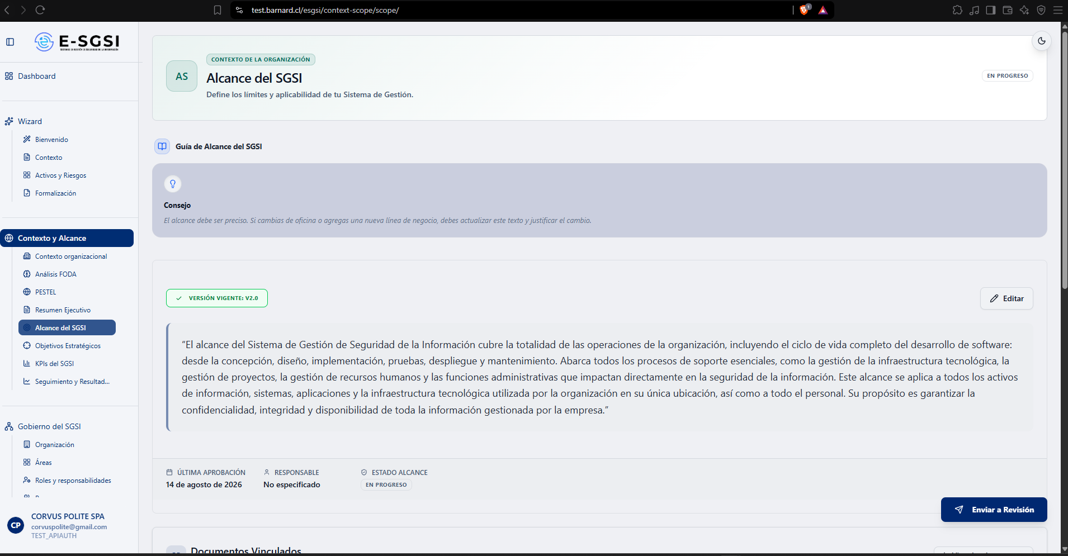

1. Antes de Empezar: Una Advertencia Importante 📌
El alcance deberá ser preciso. Si se cambia de oficina o se agrega una nueva línea de negocio, deberá actualizarse este texto y justificar el cambio — la justificación es obligatoria al publicar (sección 7.4).
ℹ️ La primera versión del alcance normalmente se creará desde el asistente de configuración (Wizard), en el paso "Alcance del SGSI". De ser así, podrá visualizarse en el historial la justificación "Versión inicial generada por el Wizard".

2. ¿Cómo Acceder al Módulo?
- Deberá iniciarse sesión con el usuario y la contraseña correspondientes.
- En el menú lateral, deberá desplegarse Contexto de la Organización.
- Deberá hacerse clic en Alcance del SGSI.

3. ¿Qué Elementos Contendrá la Pantalla?
- Encabezado, con el chip de Estado (aquí no hay chip de Versión — esa se muestra dentro del editor).
- Guía de Alcance del SGSI, tarjeta de consejo.
- Banner de devolución (si un revisor lo rechazó).
- Banner "Alcance Completado" (cuando ya está finalizado).
- Tarjeta de advertencia en revisión (durante el flujo de aprobación).
- Editor / Visualizador del alcance.
- Documentos Vinculados.
- Tarjeta "Partes Interesadas Vigente".
- Botón flotante de acción, abajo a la derecha (se oculta mientras editas).
- Historial de versiones.

3.1 Chip de Estado
Estado | Color | ¿Qué significa?
En Progreso | Gris | Borrador, editable libremente.
En Configuración | Ámbar | Flujo iniciado, falta configurar los revisores.
En Aprobación | Azul | Los aprobadores lo están revisando. Solo lectura.
Pendiente de Publicar | Verde | Todos aprobaron; falta que lo publiques. Solo lectura.
Devuelto | Ámbar | Un revisor lo rechazó — corrígelo y reenvíalo.
Finalizado | Verde | Publicado, registrado de forma permanente. Solo lectura.
Completado | Verde | Versión oficial vigente. Solo podrá crearse una nueva versión.

4. En Caso de Devolución del Alcance ⚠️
Cuando un revisor lo devuelve, podrá visualizarse una tarjeta ámbar: "Se devolvió el alcance para corrección", con el nombre del revisor, fecha/hora y su justificación. Deberán corregirse el nombre o la descripción y volver a presionarse Enviar a Revisión.
Mientras el flujo se encuentre activo pero aún no completado, también podrá visualizarse una tarjeta azul informativa que cambia según el estado: "Pendiente de configuración", "En proceso de revisión" o "Aprobado — pendiente de publicar".

5. Cómo Editar el Alcance ✍️
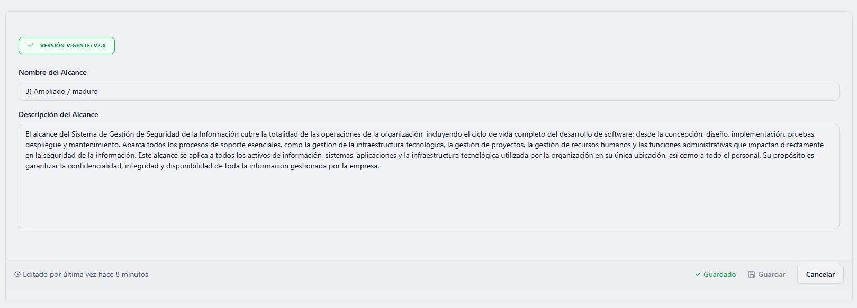
En la parte superior del editor podrá visualizarse la insignia "Versión Vigente: vX.0".

5.1 Modo Lectura
Cuando no se está editando, podrán visualizarse: el nombre, la descripción (en un recuadro), el botón Editar, y al pie: Última Aprobación, Responsable y Estado Alcance.
El botón Editar solo se mostrará cuando el alcance exista, no se esté editando ya, y no se encuentre en solo lectura.

5.2 Modo Edición
- Deberá presionarse Editar.
- Podrán visualizarse los campos Nombre del Alcance (3 a 120 caracteres) y Descripción del Alcance (10 a 1000 caracteres), ambos obligatorios.
- Deberán escribirse los cambios correspondientes.
- Deberá presionarse Guardar o Cancelar (que descarta lo no guardado).

5.3 Cómo se Guarda el Trabajo
- Automático: 2 segundos después de dejar de escribir, siempre que ambos campos tengan contenido. Podrá visualizarse "Guardando..." y luego "Guardado ✔" con la hora.
- Manual: el botón Guardar lo hará de inmediato — permanecerá deshabilitado si no hay cambios o si algún campo se encuentra vacío.
- Mientras se escribe sin que el autoguardado haya finalizado, podrá visualizarse la advertencia ámbar "Sin guardar".

5.4 Cuándo Queda en Solo Lectura
El botón Editar desaparecerá cuando se encuentre en En Aprobación, Pendiente de Publicar, Finalizado, viendo una versión anterior, o si el usuario cuenta con permisos de solo lectura.

6. Documentos Vinculados 📎
Esta tarjeta mostrará los documentos del flujo documental (políticas, procedimientos, etc.) que respalden el alcance.

6.1 Cómo Vincular un Documento
- Deberá presionarse Vincular documentos (o Seleccionar documentos, si aún no se cuenta con ninguno).
- Se abrirá "Vincular Documentos al Alcance" con un buscador y la lista de documentos disponibles, cada uno con su casilla.
- Deberán marcarse los que corresponda vincular.
- Deberá presionarse Guardar dentro del modal.
ℹ️ Si el alcance se encuentra en solo lectura o corresponde a una versión anterior, el botón de vincular no se mostrará.

6.2 Cada Documento Vinculado Muestra
Código, Título, Tipo de documento, Versión y una insignia de Estado (Vigente/En Edición/Borrador). Al hacerse clic en la tarjeta de un documento, el sistema conducirá a Mis Documentos y lo abre en un visualizador lateral.

7. Cómo Enviar el Alcance a Aprobación ⚡

7.1 Paso 1: Enviar a Revisión
Deberá presionarse el botón flotante Enviar a Revisión.
⚠️ El sistema valida que tanto el nombre como la descripción no estén vacíos. Si falta alguno, podrá visualizarse "Debes completar el nombre y la descripción antes de enviar."
Al confirmarse, el alcance pasará a En Configuración y podrá visualizarse la tarjeta "Pendiente de configuración".

7.2 Paso 2: Configura el Flujo de Aprobación
El sistema conducirá a Configuración del Documento (tipo SCOPE), donde deberán definirse los revisores/aprobadores. También podrá volverse a esta pantalla desde el botón flotante Ir a Configuración (ámbar) mientras se encuentre En Configuración. Allí podrá editarse el flujo, iniciarlo (pasa a En Aprobación) o devolverlo.

7.3 Paso 3: Sigue el Estado del Flujo
El alcance recorrerá: En Aprobación → (si te lo rechazan) Devuelto, se corrige y reenvía → Pendiente de Publicar (una vez que todos aprueban) → Finalizado/Completado.
Estado | Botón flotante | ¿Editable?
En Progreso | Enviar a Revisión | Sí
En Configuración | Ir a Configuración | No
En Aprobación | En Revisión | No
Devuelto | Enviar a Revisión | Sí
Pendiente de Publicar | Publicar Alcance | No
Finalizado/Completado | Nueva Versión | No

7.4 Paso 4: Publicación del Alcance (con Justificación) 📌
Este paso es único de este módulo: para publicar, deberá escribirse una justificación obligatoria.
- Deberá presionarse Publicar Alcance.
- Se abre "Publicar Alcance del SGSI" con la advertencia: "Una vez publicado, el alcance quedará bloqueado. Para realizar modificaciones deberás crear una nueva versión."
- Deberá escribirse en Justificación del cambio (obligatoria, máximo 255 caracteres, no puede empezar con espacios) — podrá visualizarse el contador X/255.
- El botón Confirmar Publicación permanecerá deshabilitado hasta que se escriba al menos 1 carácter.
- Deberá presionarse Confirmar Publicación.
De intentarse confirmar sin justificación: "La justificación es requerida para publicar." De completarse correctamente: "Alcance publicado y finalizado" — el alcance quedará Finalizado y Completado, en solo lectura.

8. Alcance Completado: Cómo Crear una Nueva Versión
Deberá presionarse Nueva Versión (desde el botón flotante o desde el banner "Alcance Completado"). Confirma: "¿Crear nueva versión del Alcance? La versión actual quedará archivada y la nueva empezará vacía."
Al confirmarse: la versión anterior quedará archivada, la nueva comenzará vacía (sin nombre ni descripción), y el sistema conducirá directamente a modo edición para comenzar a escribir de inmediato.
⚠️ Los documentos vinculados no se trasladarán a la nueva versión — deberán volver a vincularse con el botón Vincular documentos.

9. Tarjeta "Partes Interesadas Vigente" 🔗
Tarjeta verde agua debajo de los documentos vinculados. Mostrará la versión y el estado (Completado/Borrador) del análisis de Partes Interesadas, con el botón Ir a Partes Interesadas que conducirá a ese módulo. Es solo informativa y de navegación — no modificará nada desde aquí.

10. Historial de Versiones 📜
Al pie de la pantalla, el Historial de Versiones lista: Versión, Fecha, Responsable, Justificación (o "Versión inicial generada por el Wizard" si vino del asistente) y Estado, con un botón Ver.
📌 A diferencia del FODA (que muestra "Factores"), aquí esa columna mostrará la Justificación de cada versión.
Al abrirse una versión, podrá visualizarse un modal de solo lectura con: la versión (vX.0), fecha, responsable y estado; sus aprobaciones y comentarios; el nombre y descripción de esa versión; sus documentos vinculados en ese momento; y la justificación del cambio que se escribió al publicarla.

11. Notas de Interés y Advertencias 🔗
- Los cambios no podrán deshacerse una vez guardados — deberá utilizarse Cancelar en modo edición para descartar antes de guardar.
- ⚠️ La justificación es obligatoria para publicar, con un límite de 255 caracteres — único requisito así entre todos los módulos de este pase.
- El alcance finalizado quedará bloqueado: solo se modifica creando una nueva versión, que empieza vacía.
- Los documentos vinculados pertenecen al flujo documental — si un documento cambia de versión o se elimina, la vinculación puede verse afectada.
- Módulos relacionados: Análisis FODA, Análisis PESTEL, Resumen Ejecutivo, Partes Interesadas y Configuración del Flujo Documental — todos con su propio manual.

Manual redactado con fines de orientación interactiva para el usuario final.

